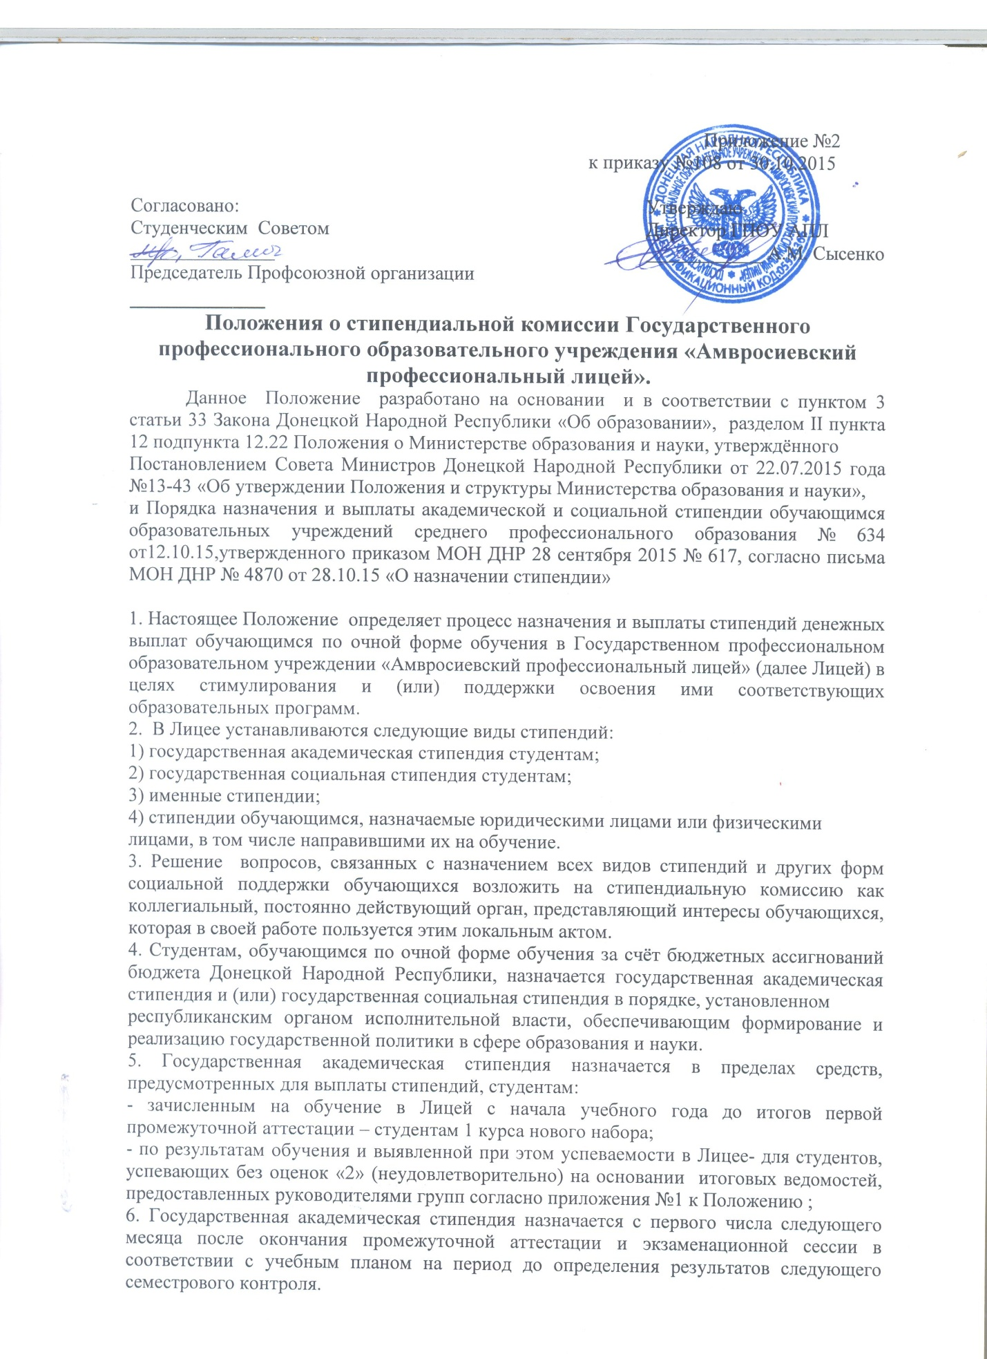

7. Государственные социальные стипендии назначаются следующим студентам образовательных учреждений среднего профессионального образования, являющимися:

- детьми – сиротами и детьми, оставшимися без попечения родителей;

- лицами из числа детей-сирот и детей, оставшихся без попечения родителей;

- детьми – инвалидами;

- инвалидами с детства;

- инвалидами I и II групп;

- студентами, являющимся инвалидами вследствие военной травмы или заболевания, полученных в период прохождения военной службы, и ветеранами боевых действий.

- студентами, подвергшимся воздействию радиации вследствие катастрофы на Чернобыльской АЭС и иных радиационных катастроф;

8. Государственная академическая и государственная социальная стипендии студентам выплачиваются в размерах, определяемых стипендиальной комиссией Лицея, с учётом мнения студенческого совета (совета обучающихся) и выборного органа первичной профсоюзной организации в пределах средств (стипендиальный фонд), выделяемых Лиция.

9. Размер стипендиального фонда определяется исходя из общего числа обучающихся по очной форме обучения за счёт бюджетных ассигнований бюджета Донецкой Народной Республики на основании нормативов, установленных Советом Министров Донецкой Народной Республики по уровню среднего профессионального образования и категориям обучающихся с учётом уровня инфляции.

10. Для назначения государственной социальной стипендии обучающиеся обращаются с заявлениями на имя директора Лицея. К заявлению прилагаются документы, подтверждающие право на получение льгот и гарантий для отдельных категорий граждан:

-для детей-сирот и детей, лишённых родительского попечения - решение главы администрации города, района о присвоении статуса ребёнка, лишённого родительского попечения;

-для детей – инвалидов – медицинское заключение;

-для остальных категорий инвалидов, предусмотренных в п.7 – справка медико социальной экспертной комиссии об установлении инвалидности;

-для инвалидов боевых действий, детей лиц, пострадавших Чернобыльской катастрофы – удостоверение или справка управления труда и социальной защиты населения, подтверждающая соответствующий статус;

Указанные в настоящем пункте документы представляются в образовательное учреждение ежегодно к началу соответствующего семестра учебного года, или по факту, при подтверждении соответствия одной из категорий указанных в п. 7 данного «Порядка».

11. Государственная академическая стипендия и государственная социальная стипендия назначаются обучающимся на полугодие после подведения итогов промежуточной аттестации, проводимой в декабре/январе и июне каждого года или на период семестра после подведения итогов экзаменационной сессии приказом директора Лицея на основании решения стипендиальной комиссии образовательного учреждения с учётом мнения студенческого совета (совета обучающихся) и выборного органа первичной профсоюзной организации.

12. Государственные социальные стипендии назначаются на каждый семестр учебного года. Если срок действия подтверждающего документа, который даёт студенту право на получение государственной социальной стипендии истекает в течение семестра учебного года, то выплата государственной социальной стипендии прекращается приказом директора до предоставления новых подтверждающих документов. В случае снятия государственной социальной стипендии по выше указанной причине, студент имеет право на получение государственной академической стипендии на общих основаниях.

13. Повышенные государственные академические стипендии назначаются студентам Лицея, успевающим на «отлично» по специальным, общепрофессиональным (общетехническим) предметам и производственному обучению (производственной практике), и успевающим по общеобразовательным предметам (для обучающихся на базе основного общего образования).Увеличение может составлять 45 процентов.

14. Именные стипендии учреждаются республиканскими органами исполнительной власти, органами местного самоуправления, юридическими и физическими лицами, которые определяют размеры и условия выплаты таких стипендий.

15. Выплата государственной академической стипендии, государственной социальной стипендии, повышенной государственной академической стипендий производится один раз в месяц.

16. За период нахождения в академическом отпуске по любым основаниям, государственная академическая стипендия и государственная социальная стипендия обучающимся не назначаются и не выплачиваются, кроме обучающимся из числа детей-сирот и детей, оставшихся без попечения родителей, которым академический отпуск предоставлен по медицинским показаниям. При предоставлении обучающимся из числа

детей-сирот и детей, оставшихся без попечения родителей, академического отпуска по медицинским показаниям им выплачивается академическая, социальная стипендия за весь период нахождения в академическом отпуске по медицинским показаниям. Выплата государственной академической стипендии, государственной социальной стипендии обучающимся при уходе в академический отпуск прекращается с первого числа месяца, следующего за месяцем ухода в академический отпуск. Выплата государственной академической, государственной социальной стипендии обучающимся по окончании академического отпуска возобновляется со дня начала обучения пропорционально количеству календарных дней соответствующего месяца.

17. После возвращения обучающегося из академического отпуска, государственная академическая стипендия назначается в размере, установленном до ухода в академический отпуск или до подведения итогов промежуточной аттестации или до сдачи экзаменационной сессии. После возвращения обучающихся из академического отпуска

государственная социальная стипендия назначается в размере, установленном до ухода в академический отпуск при наличии подтверждающих документов на право получения государственной социальной стипендии.

18. Если в период нахождения обучающихся в академическом отпуске произошло увеличение размера государственной академической стипендии, государственной социальной стипендии в соответствии с законодательством Донецкой Народной Республики, то после возвращения из академического отпуска стипендия назначается в увеличенном размере в соответствии с действующим законодательством Донецкой Народной Республики.

19. Обучающимся, переведенным в соответствии с приказом директора на обучение по другой профессии или специальности в том же образовательном учреждении(исключить), государственная академическая стипендия назначается по итогам промежуточной аттестации или по итогам экзаменационной сессии, полученным при обучении по прежней профессии или специальности. Обучающиеся, переведенные в Лицей из других образовательных учреждений, получают государственную академическую стипендию в размере, установленном образовательным учреждением, из которого они были переведены, по итогам промежуточной аттестации либо по итогам экзаменационной сессии, указанным в академической справке, независимо от академической задолженности, образовавшейся вследствие разницы в учебных планах.

20. Обучающимся, находящимся на каникулах или проходящим практику в соответствии с учебным планом, государственная академическая стипендия и государственная социальная стипендия назначаются в размере, установленном до начала каникул или начала прохождения практики.

21. За период временной нетрудоспособности, подтвержденной соответствующими документами, государственная академическая стипендия и государственная социальная стипендия выплачиваются в размере, установленном до наступления нетрудоспособности.

22. Выплата государственной академической стипендии прекращается по окончании обучения, а также в случае отчисления обучающегося из Лицея. В отдельных случаях, по личному заявлению обучающегося, приказом директора выплата стипендии может быть прекращена.

Выплата государственной социальной стипендии прекращается по окончании обучения, а также в случае отчисления студента из Лицея или прекращения действия основания, по которому социальная стипендия была назначена. Выплата государственной академической стипендии и государственной социальной стипендии прекращается с месяца, следующего за месяцем наступления указанных в настоящем пункте обстоятельств.

23. Обучающимся за счёт бюджетных ассигнований, выделенных из бюджета Донецкой Народной Республики может выплачиваться материальная поддержка в размере двадцати пяти процентов от размера стипендии, с учётом мнения студенческого совета (совета обучающихся) Лицея и выборного органа первичной профсоюзной организации в процентах от размера стипендии:

- в случае смерти кормильца или родителей – до 300%

- в случае смерти мужа (жены) , детей – до 300%

- в случае длительной болезни или сложного медицинского обследования – до 250 %

- в случае рождения ребенка – до 250 %

- по семейным обстоятельствам или в других случаях – до 250%

Средства выделенные из бюджета Донецкой Народной Республики для организации культурно – массовой, физкультурной и спортивной, оздоровительной работы со студентами в размере месячного размера стипендиального фонда используются строго по целевому назначению.

24. Директор Лицея несет ответственность за правильность назначения и выплаты государственной академической стипендии и государственной социальной стипендии, целевое использование средств, предусмотренных в смете Лицея на выплату стипендий.

(Приложение №1 к Положению о стипендиальной комиссии)

**Итоговая ведомость успеваемости студентов за_________ семестр 20___- 20___года Группа №________**

|  |  |  |  |  |  |  |  |  |  |  |  |  |  |  |  |  |  |  |  |  |
| --- | --- | --- | --- | --- | --- | --- | --- | --- | --- | --- | --- | --- | --- | --- | --- | --- | --- | --- | --- | --- |
| **№п/п** | **Ф.И.О.**  **студента** | **Наименование предметов** | | | | | | | | | | | | | | | | | | **Средний бал** |
|  |  |  |  |  |  |  |  |  |  |  |  |  |  |  |  |  | **~~Произв.~~**  **~~обучение~~** |
|  |  |  |  |  |  |  |  |  |  |  |  |  |  |  |  |  |  |
|  |  |  |  |  |  |  |  |  |  |  |  |  |  |  |  |  |  |  |  |  |
|  |  |  |  |  |  |  |  |  |  |  |  |  |  |  |  |  |  |  |  |  |
|  |  |  |  |  |  |  |  |  |  |  |  |  |  |  |  |  |  |  |  |  |
|  |  |  |  |  |  |  |  |  |  |  |  |  |  |  |  |  |  |  |  |  |
|  |  |  |  |  |  |  |  |  |  |  |  |  |  |  |  |  |  |  |  |  |
|  |  |  |  |  |  |  |  |  |  |  |  |  |  |  |  |  |  |  |  |  |
|  |  |  |  |  |  |  |  |  |  |  |  |  |  |  |  |  |  |  |  |  |
|  |  |  |  |  |  |  |  |  |  |  |  |  |  |  |  |  |  |  |  |  |
|  |  |  |  |  |  |  |  |  |  |  |  |  |  |  |  |  |  |  |  |  |
|  |  |  |  |  |  |  |  |  |  |  |  |  |  |  |  |  |  |  |  |  |
|  |  |  |  |  |  |  |  |  |  |  |  |  |  |  |  |  |  |  |  |  |
|  |  |  |  |  |  |  |  |  |  |  |  |  |  |  |  |  |  |  |  |  |
|  |  |  |  |  |  |  |  |  |  |  |  |  |  |  |  |  |  |  |  |  |
|  |  |  |  |  |  |  |  |  |  |  |  |  |  |  |  |  |  |  |  |  |
|  |  |  |  |  |  |  |  |  |  |  |  |  |  |  |  |  |  |  |  |  |
|  |  |  |  |  |  |  |  |  |  |  |  |  |  |  |  |  |  |  |  |  |
|  |  |  |  |  |  |  |  |  |  |  |  |  |  |  |  |  |  |  |  |  |
|  |  |  |  |  |  |  |  |  |  |  |  |  |  |  |  |  |  |  |  |  |
|  |  |  |  |  |  |  |  |  |  |  |  |  |  |  |  |  |  |  |  |  |
|  |  |  |  |  |  |  |  |  |  |  |  |  |  |  |  |  |  |  |  |  |
|  |  |  |  |  |  |  |  |  |  |  |  |  |  |  |  |  |  |  |  |  |
|  |  |  |  |  |  |  |  |  |  |  |  |  |  |  |  |  |  |  |  |  |
|  |  |  |  |  |  |  |  |  |  |  |  |  |  |  |  |  |  |  |  |  |

**Мастер п/обучениея_____________(_________________) Классный руководитель_____________(________________)**